МИНИСТЕРСТВО ОБРАЗОВАНИЯ И НАУКИ РОССИЙСКОЙ ФЕДЕРАЦИИ

ФЕДЕРАЛЬНОЕ ГОСУДАРСТВЕННОЕ БЮДЖЕТНОЕ ОБРАЗОВАТЕЛЬНОЕ УЧРЕЖДЕНИЕ ВЫСШЕГО ОБРАЗОВАНИЯ

ЮГОРСКИЙ ГОСУДАРСТВЕННЫЙ УНИВЕРСИТЕТ

Институт цифровой экономики

КУРСОВОЙ ПРОЕКТ

По дисциплине «Проектная деятельность»

«Разработка игры в жанре текстовый симулятор жизни с помощью технологии NativeScript для разработки мобильных приложений»

Выполнил: студент 2 курса 1192б группы

Доронин Всеволод Михайлович _________________________

(подпись)

Руководитель практики:

Сафонов Егор Иванович _________________________

(подпись)

г. Ханты-Мансийск

2021 г.

СОДЕРЖАНИЕ

ВВЕДЕНИЕ 3

2 ВЫБОР ИНСТРУМЕНТОВ ДЛЯ РАЗРАБОТКИ 4

2.1. JavaScript 4

2.2. Vue.js 4

2.3 NativeScript 4

2.3 Visual Studio Code 5

3 РАЗРАБОТКА ПРИЛОЖЕНИЯ 6

3.1 Vue компоненты приложения. 6

3.2 Разметка экрана 6

3.3 Применение стилей 6

ЗАКЛЮЧЕНИЕ 7

СПИСОК ЛИТЕРАТУРЫ 8

ПРИЛОЖЕНИЕ А 9

ПРИЛОЖЕНИЕ Б 10

# ВВЕДЕНИЕ

Данная работа основывается на понятии «мобильная разработка». Это процесс, при котором приложения разрабатываются для небольших портативных устройств, таких, как КПК, смартфоны или сотовые телефоны. Эти приложения могут быть предустановлены на устройство в процессе производства, загружены пользователем с помощью различных платформ для распространения ПО или являться веб-приложениями, которые обрабатываются на стороне клиента или сервера.

Наиболее распространенным способом разработки приложений под ОС Android является IDE Android Studio, официально поддерживаемая Google. Разработка ведется на языке программирования Java или Kotlin. [1]

# 2 ВЫБОР ИНСТРУМЕНТОВ ДЛЯ РАЗРАБОТКИ

Для разработки был выбран следующий набор инструментов: язык программирования JavaScript, фреймворк для создания пользовательских интерфейсов Vue.js и фреймворк для мобильной разработки NativeScript. В качестве среды разработки выступал редактор кода Visual Studio Code.

## 2.1. JavaScript

JavaScript изначально являлся скриптовым языком программирования, чтобы сделать веб-страницы «живыми». Возможности JavaScript в браузере ограничены ради безопасности пользователя. Цель заключается в предотвращении доступа недобросовестной веб-страницы к личной информации или нанесения ущерба данным пользователя. [2]

## 2.2. Vue.js

Vue.js это реактивный фреймворк для JavaScript. Его ядро в первую очередь решает задачи уровня представления (view), что упрощает интеграцию с другими библиотеками и существующими проектами. С другой стороны, Vue полностью подходит и для создания сложных одностраничных приложений (SPA, Single-Page Applications), если использовать его совместно с современными инструментами и дополнительными библиотеками. [3]

## 2.3 NativeScript

NativeScript - это основа для создания кросс-платформенных нативных мобильных приложений. Она позволяет разработчикам использовать XML, CSS и JavaScript для создания приложений для Android, iOS и даже для Windows Universal Platform. В отличие от Cordova, которая использует WebView для визуализации пользовательского интерфейса приложения, NativeScript использует механизм рендеринга собственной платформы, что означает, что он обеспечивает действительно собственный пользовательский интерфейс. В работе в приложением применялся плагин NativeScript-Vue для NativeScript, который дает возможность ипспользовать Vue.js для создания мобильного приложения. [4][5]

## 2.3 Visual Studio Code

Visual Studio Code – это один из наиболее популярных редакторов кода, разработанный корпорацией Microsoft. Он распространяется в бесплатном доступе и поддерживается всеми актуальными операционными системами: Windows, Linux и macOS. VS Code представляет собой обычный текстовый редактор с возможностью подключения различных плагинов, что дает возможность работать со всевозможными языками программирования для разработки любого IT-продукта. [6]

Несмотря на столь высокую популярность программы, ее функционал до сих пор остается не таким очевидным, из-за чего многие пользователи предпочитают продукт конкурента, нежели VS Code.

# 3 РАЗРАБОТКА ПРИЛОЖЕНИЯ

Основными задачами данного приложения были ознакомление с технологиями мобильной разработки и нетривиальное применение данных технологий. Идея приложения – игра в жанре текстовый симулятор жизни, подобная тем, что были раньше. Реализация интерфейса продемонстрирована в Приложении А Рисунке А.1.

## 3.1 Vue компоненты приложения.

## 3.2 Разметка экрана

## 3.3 Применение стилей

# ЗАКЛЮЧЕНИЕ

# СПИСОК ЛИТЕРАТУРЫ

1. Android Developers [электронный ресурс] / Download Android Studio and SDK tools  |  Android Developers / режим доступа - . - <https://developer.android.com/studio?hl=sl>, свободный (дата обращения 31.05.2021)
2. Javascript.ru [электронный ресурс] / Современный учебник JavaScript / 2021, режим доступа - . - <https://learn.javascript.ru/>, свободный (дата обращения: 31.05.2021)
3. Vue.js [электронный ресурс] / Vue.js / 2021 - . - режим доступа <https://ru.vuejs.org/>, свободный (дата обращения: 31.05.2021)
4. NativeScript [электронный ресурс] / NativeScript / 2021 - . - режим доступа <https://nativescript.org/>, свободный (дата обращения: 31.05.2021)
5. NativeScript-Vue [электронный ресурс] / NativeScript-Vue / 2021 - . - режим доступа <https://nativescript-vue.org/ru/>, свободный (дата обращения: 31.05.2021)
6. комьюнити. [электронный ресурс] / Как пользоваться Visual Studio Code / 2021 - . - режим доступа <https://timeweb.com/ru/community/articles/chto-takoe-visual-studio-code>, свободный (дата обращения: 31.05.2021)

# ПРИЛОЖЕНИЕ А

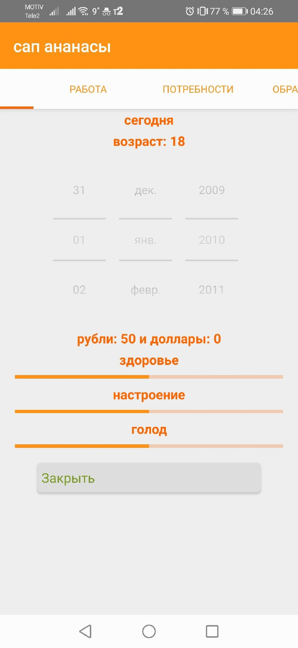

Рисунок А.1 – «Интерфейс приложения»

# ПРИЛОЖЕНИЕ Б

Листинг кода Б.1. – Компонент App.vue

<template>

<Page>

<ActionBar title="добро пожаловать. снова."/>

<StackLayout>

<Button class="button" @tap="startNewGame(), newGameNormal()" text=">новая игра"/>

<Button class="button" @tap="startLastSave()" text=">продолжить"/>

<Button class="button" @tap="starAnySave()" text=">загрузить игру"/>

<Button class="button" @tap="settings()" text=">настройки"/>

<Button class="button" @tap="about()" text=">о"/>

<Button class="button" @tap="closeApp()" text=">выход"/>

</StackLayout>

</Page>

</template>

<script >

import {mapMutations} from 'vuex';

import Game from './Game';

import Settings from './Settings';

import * as application from "@nativescript/core/application";

  export default {

    methods:{

      ...mapMutations(['newGameNormal']),

      startNewGame: function(*event*){

        this.$showModal(Game, {

          fullscreen: true,

        })

      },

      startLastSave: function(*event*){

        this.$showModal(Game, {

          fullscreen: true,

        })

      },

      starAnySave: function(*event*){

        this.$showModal(Game, {

          fullscreen: true,

        })

      },

      settings: function(*event*){

        this.$showModal(Settings,{

          fullscreen: true,

        })

      },

      about() {

        alert(({

          title: "о",

          button: "о",

          okButtonText: "о"

        }));

      },

      closeApp() {

        if (application.android) {

          application.android.foregroundActivity.finish();

        } else {

          exit(0);

        }

      }

    }

  }

</script>

<style src="./style.css"></style>

Листинг кода Б.2 – Дочерний компонент Game.vue

<template>

<Frame>

  <Page>

      <ActionBar title="сап ананасы"/>

      <TabView :selectedIndex="0">

      <TabViewItem title="статус">

        <status-tab></status-tab>

      </TabViewItem>

      <TabViewItem title="работа">

        <work-tab></work-tab>

      </TabViewItem>

      <TabViewItem title="потребности">

        <needs-tab></needs-tab>

      </TabViewItem>

      <TabViewItem title="образование">

        <ed-tab></ed-tab>

      </TabViewItem>

      <TabViewItem title="недвижимость">

        <estate-tab></estate-tab>

      </TabViewItem>

      <TabViewItem title="траснпорт">

        <tr-tab></tr-tab>

      </TabViewItem>

    </TabView>

  </Page>

</Frame>

</template>

<script>

import StatusTab from './StatusTab.vue';

import WorkTab from './WorkTab.vue';

import NeedsTab from './NeedsTab.vue';

import EdTab from './EdTab.vue';

import EstateTab from './EstateTeb.vue';

import TrTab from './TrTab.vue'

export default {

  components: { StatusTab, WorkTab, NeedsTab, EdTab, EstateTab, TrTab },

}

</script>

Листинг кода Б.3 – Стили

ActionBar {

    background-color: #ff9113;

    color: #fefefe;

}

Page {

    background-color: #eeeeee;

}

.button {

    vertical-align: center;

    text-align: left;

    color: #789922;

    background-color: #dddddd;

    font-size: 16px;

    font-family: sans-serif;

    width: 75%;

    height: 36rem;

    margin-top: 12rem;

    border-radius: 5%;

}

Progress {

    background-color: #ff6600;

    color: #ff9113;

    width: 90%;

}

TabView{

    tab-background-color: #fcfcfc;

    tab-text-color: #ff9113;

    selected-tab-text-color: #ff6600;

    android-selected-tab-highlight-color: #ff6600;

}

.text {

    text-align: center;

    color: #333333;

    font-size: 12px;

    font-family: sans-serif;

}

.big-text {

    text-align: center;

    color: #ff6600;

    font-size: 16px;

    font-family: Impact;

    font-weight: bold;

}